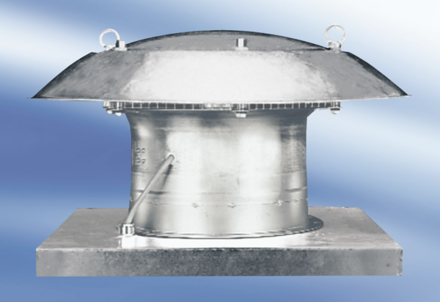Axiální střešní ventilátor DZD30-4AObsah dodávky: 1 kusSortiment:
Typové číslo: 0087.0415Výrobce: MAICO

